Rohrschelle Massiv FMFSC 150 FMFSC 150 MASSIV ROHRSCHELLE
fischerwerke

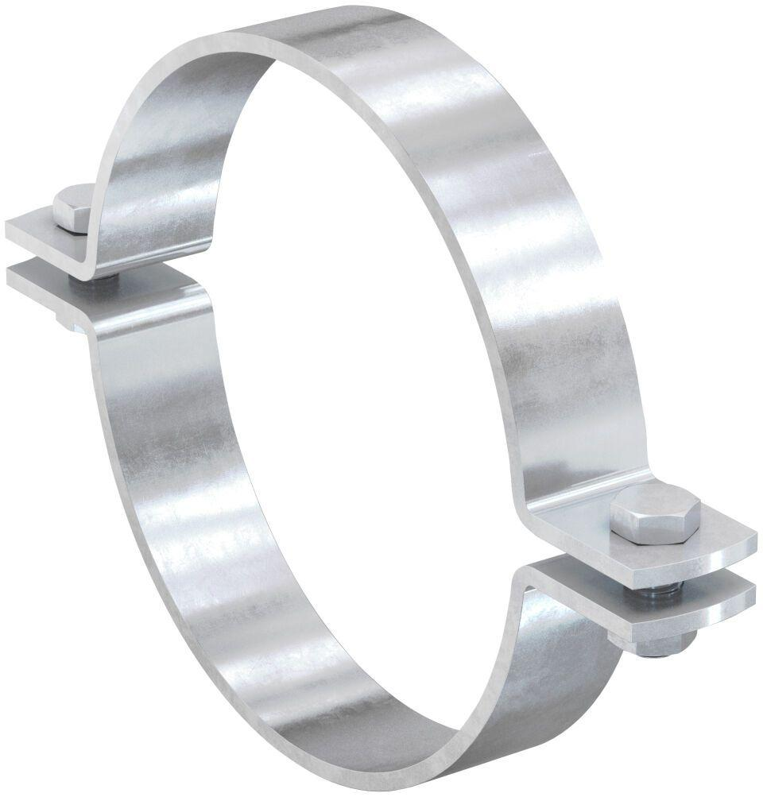Eigenschaften
GTIN:
4048962339826
HAN:
547918
Oberfläche
feuerverzinkt
Werkstoff
Stahl
Querschnitt
kreisförmig
Nennweite DN
150,00

